ANEXO I
Termo de Referência

1. OBJETO

1.1. Contratação de empresa para prestação de serviços XXXXX para o setor XXXXX no Projeto XXXX, administrado pela OSS Viva Rio.

2. ESPECIFICAÇÃO DO SERVIÇO

Os serviços contratados são:

- XXXXXXX

3. DIAS, HORÁRIO E LOCAL DA EXECUÇÃO DO SERVIÇO

- XXXXXX

4. JUSTIFICATIVA DE CONTRATAÇÃO

4.1. XXXXXX

5. PRAZO PARA EXECUÇÃO

5.1. XXXXX

6. Documentação relativa à Qualificação Técnica

6.1. Comprovação de aptidão para prestação dos serviços em características, quantidades e prazos compatíveis com o objeto desta contratação, por meio da apresentação de atestados fornecidos por pessoas jurídicas de direito público ou privado.

6.1.2. O CONTRATANTE disponibilizará todas as informações necessárias à comprovação da legitimidade dos atestados apresentados.

6.2. A empresa deverá apresentar o seu registro e do seu responsável técnico no Conselho Regional de XXX - XXX

7. ACOMPANHAMENTO DA EXECUÇÃO

7.1. Não obstante a contratada ser a única e exclusiva responsável pela execução de todos os serviços, à contratante é reservado o direito de, sem restringir a plenitude dessa responsabilidade, exercer a mais ampla e completa fiscalização dos serviços, diretamente ou por prepostos designados, podendo para isso;

7.2. Solicitar à contratada a substituição de qualquer produto ou método, cujo uso ou atuação considere prejudicial ou inadequado;

7.3. Vetar o prosseguimento normal do fornecimento e/ou execução dos serviços, baseados na legislação em vigor;

7.4. Verificar o cumprimento pela contratada das cláusulas do contrato e adotar medidas necessárias quanto à regularização de eventuais transgressões.

8. AVALIAÇÃO DO SERVIÇO PRESTADO
8.1. Mecanismo de atestado do Gerente e/ou Diretor da Unidade de Saúde
Além da avaliação do serviço descrito anteriormente, a OS Viva Rio estabelecerá o fluxo de “atesto de notas” pelos Gerentes e/ou Diretores das unidades gerenciadas pela OSS Viva Rio. O “atesto de notas” também será uma condição para o pagamento da fatura mensal do serviço prestado, conforme a descrição abaixo:
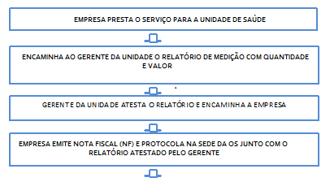
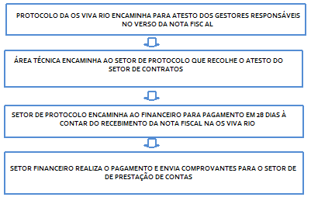
9. CLÁUSULA ANTICORRUPÇÃO

Cada parte assume pelo presente que na data de início de vigência do Contrato não foi pela própria, nem pelos seus funcionários, oferecida, prometida, dada autorizada, solicitada, ou aceite qualquer vantagem pecuniária indevida, ou qualquer outra vantagem de qualquer natureza (nem foi dado implicitamente a possibilidade de vir a adotar qualquer uma destas condutas em algum momento futuro), que esteja sob qualquer forma conexa com o Contrato e que tomou as medidas razoáveis para evitar que subcontratantes, agentes ou quaisquer terceiros, sujeitos ao seu controle ou influência determinante, promovessem tais condutas.

10. CANAL DE DENÚNCIA DE IRREGULARIDADES:

10.1 Em consonância com o Programa de Integridade do Viva Rio está aberto o canal de comunicação da Ouvidoria Viva Rio para receber denúncias de irregularidade, infração ética ou ilegalidade praticados por funcionários, colaboradores, prepostos, prestadores de serviços, fornecedores em geral e todo e qualquer agente envolvidos direta ou indiretamente na consecução das atividades do Viva Rio, podendo realizar de forma anônima ou identificada, comprovável ou não, a qualquer título e que serão devidamente apurados, com proteção ao denunciante de boa-fé e garantindo a confidencialidade, por meio do telefone (21) 2555.3750 Ramal: 3804; e-mail faleconosco@vivario.org.br e formulário online da página http://vivario.org.br , no ícone Fale Conosco/Ouvidoria.

___________________________________
Coordenador do Projeto
VIVA RIO

